Новые аренимидазолил-порфирины для применения в фотокаталитическом окислении органических субстратов

*Т.Д. Хомяков*

*Студент, 1 курс магистратуры*

*РТУ МИРЭА, ИТХТ им. М.В. Ломоносова, Москва, Россия*

*E-mail: t.khomiakov@yandex.ru*

Благодаря уникальным физико-химическим характеристикам, фотосенсибилизаторы порфириновой природы находят широкое применение в различных областях химии. Способность к фотоиндуцированной генерации активных форм кислорода (АФК) позволяет использовать порфирины в качестве фотокатализаторов реакций окисления. Модификация периферии данных макрогетероциклов, а также варьирование их металлоцентра позволяет гибко настраивать фотофизические свойства порфиринов, увеличивая эффективность генерации синглетного кислорода и гидроксильных радикалов под действием излучения [1].

В настоящем исследовании на основании разработанной методологии [2] был получен набор новых *β*-имидазолил порфиринов (Схема 1). Целевые соединения были выделены в индивидуальном виде и полностью охарактеризованы методами физико-химического анализа.

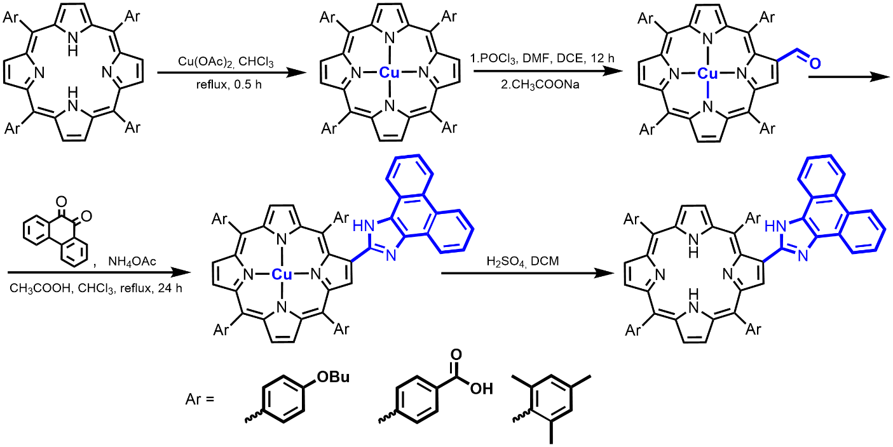

Схема 1. Синтез целевых *β-*имидазолил-порфиринов

Для исследования влияния имидазолильного фрагмента на фотокаталитическую активность порфирина была выбрана реакция фотоокисления дибутилсульфида в качестве модельной реакции. При малых загрузках фотосенсибилизатора (0.5×10-4 мол. %) и при облучении маломощными синим LED (λ=430-505 нм, 3 Вт) наблюдалась полная конверсия субстрата при сохранении 99 % селективности образования целевого сульфоксида (Схема 2).



Схема 2. Фотокаталитическое окисление дибутилсульфида

*Работа выполнена при финансовой поддержке Министерства науки и высшего образования Российской Федерации.*

**Литература**

1. Polivanovskaia, D.A. Diaryl-pyrazinoporphyrins – Prospective photocatalysts for efficient sulfoxidation / D.A. Polivanovskaia, I.A. Abdulaeva, K.P. Birin // J Catal. – 2022 – Vol. – 413. – P. 342–352.
2. Polivanovskaia, D.A. Efficient Approach to Functionalized *β*-Imidazolylporphyrins / D.A. Polivanovskaia, E.K. Shremzer, T.A. Voronova, K.P. Birin, et al // Macroheterocycles – 2023 – Vol. 16 – №2 – P. 109–116.